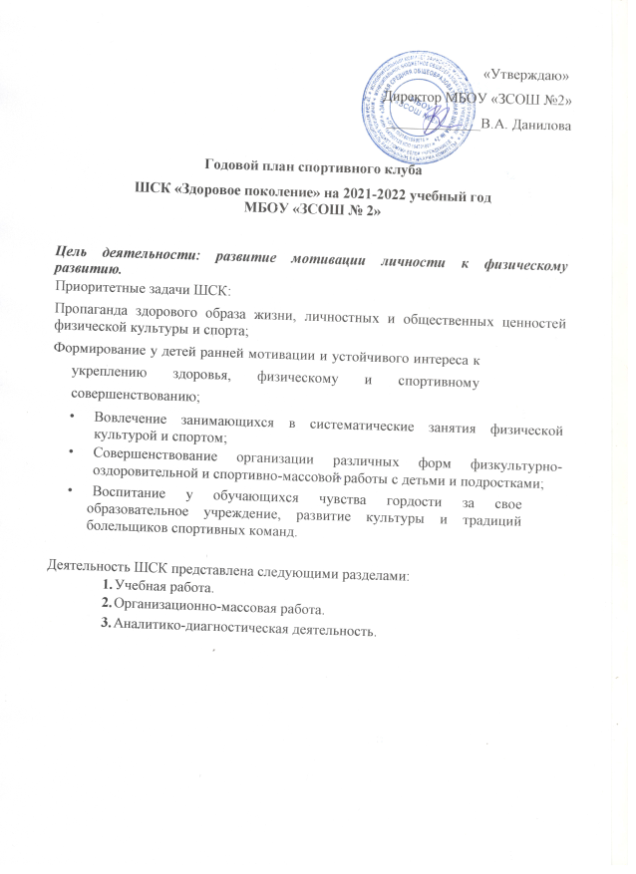

1.Учебная работа.

Производственный план ШСК «Здоровое поколение»

№ | Направленность | Наименование программы | Кол-во групп |  | Кол-во учащихся
п/п
п/п |  |  | 1 год | Всего | 1 год | Всего
1 | Физкультурно-спортивная | «Спортивные игры. Баскетбол» | 1 | 1 | 15 | 15
2 | Физкультурно-спортивная | «Спортивные игры. Волейбол» | 1 | 1 | 15 | 15
3 | Физкультурно-спортивная | «Футбол» | 1 | 1 | 15 | 15
ИТОГО: |  |  | 3 | 3 | 45 | 45

1.2 Работа по профилактике правонарушений

№ | Мероприятия по профилактике правонарушений и асоциального поведения несовершеннолетних | Сроки проведения | Ответственный
1. | Инструктаж по правилам поведения и технике безопасности | В течении года | Педагоги доп. образования
2. | Привлечение детей из неблагополучных семей, и детей, находящихся в трудной | В течении года | Педагоги доп. образования,
 | жизненной ситуации в объединения ШСК |  | классные руководители
3. | Лекции, беседы по плану ВР | По плану мероприятий | Зам. директора по ВР

2.Организационно-массовая работа

2.1 Проведение спортивно-массовых мероприятий школьного и районного уровня, в которых участвуют члены ШСК

Наименование мероприятий | Сроки | Место проведения | Ответственные
Всероссийский открытый урок «Здоровые дети - в здоровой семье» | Сентябрь | Школа | Классные руководители
Оформление стенда «Здоровый образ жизни» | Сентябрь | Спортзал | Актив школы
Встречи с медицинскими работниками, профилактические беседы, медицинские осмотры | Октябрь | Школа | Мед. Сестра
Уроки здоровья «Хотим, чтобы стало модным – здоровым быть и свободным!» | Октябрь | Школа | Классные руководители
Участие в соревнованиях по баскетболу | Октябрь | Спортзал | Идиятуллина Г.Г.  Магдиев Р.Р
Праздник «Папа, мама, я спортивная семья!» | Ноябрь | Спортзал | Идиятуллина Г.Г.  Магдиев Р.Р  Ахметшина И.А
Интерактивное мероприятие «Здоровый человек - здоровая страна» | Ноябрь | Спортзал | Актив школы
Игровая программа «Путешествие в страну здоровья» | Ноябрь | Спортзал | Идиятуллина Г.Г.  Магдиев Р.Р  Ахметшина И.А
Участия в соревнованиях по бадминтону | Декабрь | Спортзал | Идиятуллина Г.Г.  Магдиев Р.Р  Ахметшина И.А
Семейный праздник «Чтоб здоровым, сильным быть, со спортом вся семья должна дружить!» | Декабрь | Спортивная площадка | Классные руководители, учителя физической культуры
Эстафеты «Весёлые старты» | Январь | Спортивная площадка | Идиятуллина Г.Г.  Магдиев Р.Р  Ахметшина И.А
Участия в соревнованиях по настольному теннису | Январь | Спортзал | Идиятуллина Г.Г.  Магдиев Р.Р
Конкурс на «Самый спортивный класс» | Январь | Спортзал | Идиятуллина Г.Г.  Магдиев Р.Р  Ахметшина И.А
Акция «Займись спортом» | Февраль | Спортзал | Идиятуллина Г.Г.  Магдиев Р.Р  Ахметшина И.А
Военно-патриотическая игра «Зарница» | Февраль | Спортивная площадка | Магдиев Р.Р
Лыжные гонки «Всей семьёй - на старт!» | Февраль | Спортивная площадка | Идиятуллина Г.Г.  Магдиев Р.Р  Ахметшина И.А
Спортивный праздник «Под знаком здоровья» | Март | Спортзал | Идиятуллина Г.Г.  Магдиев Р.Р  Ахметшина И.А
Участие в соревнованиях по волейболу | Март | Спортзал | Идиятуллина Г.Г.  Магдиев Р.Р
Семейный праздник «Дружно, смело, с оптимизмом – за здоровый образ жизни!» | Апрель | Спортзал | Идиятуллина Г.Г.  Магдиев Р.Р  Ахметшина И.А
Участие в туристическом слёте | Май | Спортивная площадка | Идиятуллина Г.Г.
Участие в соревнованиях по мини- футболу | Май | Спортивная площадка | Магдиев Р.Р
Акция «Спорт нам поможет силу умножить!» | Май | Спортзал | Идиятуллина Г.Г.  Магдиев Р.Р  Ахметшина И.А
Сдача норм «ВФСК «Готов к труду и обороне» | В течение года | Спортзал | Идиятуллина Г.Г.  Магдиев Р.Р  Ахметшина И.А

3.АНАЛИТИКО-ДИАГНОСТИЧЕСКИЕ МЕРОПРИЯТИЯ

Сентябрь - апрель | Диагностическое тестирование родителей обучающихся, направленное на выявление недочетов и улучшения работы  ШСК
В течение года | Подготовка к портфолио
В течение года | - Проведение методических мероприятий с целью обмена опытом  - участие в методических объединениях педагогов;  - участие в семинарах, круглых столах и других формах обмена опытом в районе и республике

4.ОРГАНИЗАЦИОННО-МЕТОДИЧЕСКАЯ РАБОТА

Направление деятельности | Содержание деятельности | Срок | Ответственные за исполнение
Организационная деятельность
Работа с кадрами  ШСК | - обеспечение ШСК педагогическими кадрами;  - анализ педагогического состава ШСК;  - движение кадров ШСК в текущем учебном году;  - вопросы аттестации педагогов и специалистов ШСК. | Декабрь-  январь | Заместитель директора по ВР Красильникова Е.В.  Руководитель ШСК
Планирование и организация  деятельности ШСК | -разработка и согласование учебно-производственного и  производственного плана ШСК;  -составление и утверждение планов работы ШСК на 2019-  2020 учебный год (план работы ШСК, план спортивно  массовых мероприятий);  -составление расписания работы ШСК (общее расписание,  индивидуальное расписание педагогов и специалистов  ШСК); | Январь | Заместитель директора по ВР Красильникова Е.В.  Руководитель ШСК
Методическая деятельность
Разработка, согласование  программ дополнительного  образования детей физкультурно-  спортивной направленности | -выявление круга интересов учащихся ОУ;  -написание программ ДО;  -согласование программ ДО | В течении года | Заместитель директора по ВР Красильникова Е.В.  Руководитель ШСК, учителя физической культуры
Проведение методических  мероприятий с целью обмена  опытом | - участие в методических объединениях педагогов ДО;  участие в семинарах, круглых столах и других формах  обмена опытом в районе и республики. | В течение учебного года по  плану базовых  учреждений | Руководитель ШСК, учителя физической культуры Методисты районных  учреждений
Физкультурно-оздоровительная и спортивно- массовая работа
Проведение спортивных  праздников, спортивных акций, и  др. спортивных мероприятий | -подготовка спортивно-массовых мероприятий  (разработка сценариев и плана подготовки); | В течение учебного года в  соответствие с планом  мероприятий | Руководитель ШСК, учителя физической культуры
Проведение спортивных  соревнований школьного уровня,  спартакиад районного уровня | -составление плана проведения спортивных соревнований;  -комплектование команд для участия в спортивных  соревнованиях;  -работа с командами по подготовке к  соревнований;  -разработка графика соревнований | В течение учебного года по  плану мероприятий | Руководитель ШСК, учителя физической культуры
Участие в конкурсах разного  уровня - районных,  республиканских, всероссийских | -поиск интересных вариантов конкурсной деятельности;  -подготовка к соревнованиям, состязаниям;  непосредственное участие в соревнованиях; | В течение учебного года  по плану учреждений | Руководитель ШСК, учителя физической культуры , Методисты районных  учреждений
Осуществление контроля над работой ШСК
Контроль посещения занятий ДО детьми, контроль наполняемости групп | Посещение занятий педагогов с целью контроля, проверки отчетной документации разного уровня с целью отслеживания движения детей в группах | В течении учебного года 1 раз в три месяца (февраль, май) | Заместитель директора по ВР Красильникова Е.В.
Контроль над соблюдением графика работы педагогами ДО | Посещение занятий педагогов с целью контроля, проверка отчетной документации разного уровня с целью отслеживания детей в группах | В течении учебного года | Заместитель директора по ВР Красильникова Е.В.  Руководитель ШСК,
Контроль над выполнением программ ДО | -посещение занятий;  -проверка отчетной документации;  -анализ отчетных мероприятий проведенных педагогами | В течении учебного года | Заместитель директора по ВР Красильникова Е.В.  Руководитель ШСК,

